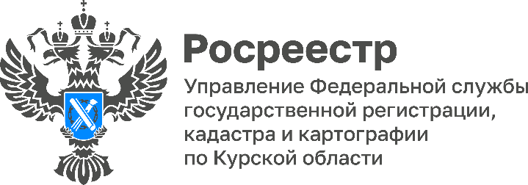
29.06.2022
Курск. Земля и недвижимость
Бумажные документы из МФЦ больше не идут в Курский Росреестр
«Бумажные документы из МФЦ не идут в Курский Росреестр», - заявила руководитель Управления Росреестра.
Сегодня, 29 июня в Курске упразднён бумажный документооборот между Росреестром и МФЦ. Курский Росреестр взаимодействует с МФЦ только электронно.
Глава Курского Росреестра Светлана Комова заявила о том, что переживать не стоит: все бумажные документы (кроме закладных), предоставленные заявителями для учетно-регистрационных действий, сотрудники МФЦ переводят в электронный вид, заверяют их своей усиленной квалифицированной электронной подписью и направляют скан-образ в Курский Росреестр по защищенным цифровым каналам связи.
После проведения государственным регистратором прав учетно-регистрационных действия результат вернётся в МФЦ опять в электронном виде. Заявитель же получит готовый пакет документ, включающий его бумажные документы и выписку из ЕГРН на бумаге.
Ежегодно свыше 200 тыс. курян обращаются за услугами в сфере земли и недвижимости через МФЦ. МФЦ - это по сути фронт-офис ведомства, отвечающий за общение с заявителями.
«Заявителям следует знать, что на всех видах договоров продажи, дарения, аренды, участие в долевом строительстве и других перестанут проставляться специальные регистрационные штампы. Теперь любые регистрационные и учетные действия – переход прав, внесение изменений в ЕГРН, регистрация ипотеки, удостоверяется выпиской из ЕГРН», - уточнила Светлана Комова.
В первые часы работы по - новому Курский Росреестр по защищённым цифровым каналам связи получил от МФЦ свыше 100 заявлений граждан.
С 29 июня также исключается возможность подачи заявлений о кадастровом учете и (или) регистрации прав по почте. Хранение документов, представленных заявителями на бумаге осуществляется в МФЦ в течение 45 суток. По истечении этого срока документы будут переданы на хранение в Кадастровую палату.
Напомним, проект "Стоп-бумага" внес изменения в федеральный закон от 13.07.2015 № 218-ФЗ "О государственной регистрации недвижимости".

